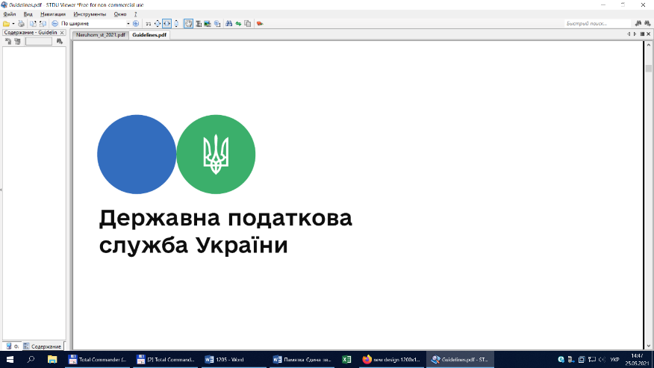

Державна податкова

служба України

Головне управління ДПС у

Дніпропетровській області

**Про відображення у податковій декларації про майновий стан і доходи МПЗ у ФОП – власників, орендарів земельних ділянок, віднесених до сільськогосподарських угідь**

***липень 2023 року***



Відділ комунікацій з громадськістю управління інформаційної взаємодії Головного управління ДПС у Дніпропетровській області (території обслуговування: Амур-Нижньодніпровський, Індустріальний та Самарський райони м. Дніпра) звертає увагу, що відповідно до абзацу першого п. 177.14 ст. 177 Податкового кодексу України (далі – ПКУ) фізичні особи – підприємці – власники, орендарі, користувачі на інших умовах (в тому числі на умовах емфітевзису) земельних ділянок, віднесених до сільськогосподарських угідь, які здійснюють виробництво власної сільськогосподарської продукції, а також голови сімейних фермерських господарств, у тому числі щодо земельних ділянок, що належать членам такого сімейного фермерського господарства та використовуються таким сімейним фермерським господарством, зобов’язані подавати у складі річної податкової декларації про майновий стан і доходи (далі – Декларація) додаток з розрахунком загального мінімального податкового зобов’язання (далі – МПЗ).

Пунктом 64 розд. ХХ «Перехідні положення» ПКУ визначено, що першим роком, за який визначається мінімальне податкове зобов’язання, є 2022 рік.

Форма Декларації та Інструкція щодо заповнення податкової декларації про майновий стан і доходи (далі – Інструкція), затверджені наказом Міністерства фінансів України від 02.10.2015 № 859 із змінами та доповненнями (далі – Наказ № 859), передбачає заповнення окремого додатка «Розрахунок загального мінімального податкового зобов’язання за податковий (звітний) рік, що розраховується фізичними особами – підприємцями (крім осіб, що обрали спрощену систему оподаткування) – власниками, орендарями, користувачами на інших умовах (в тому числі на умовах емфітевзису) земельних ділянок, віднесених до сільськогосподарських угідь» (далі – додаток МПЗ).

МПЗ визначається за період володіння (користування) земельною ділянкою, який припадає на відповідний податковий (звітний) рік (примітка 1 інформації до додатка МПЗ до Декларації).

Згідно з п.п. 2 п. 5 розд. ІІІ Інструкції у графі 14 розд. V «Податкові зобов’язання з податку на доходи фізичних осіб/військового збору» Декларації зазначається сума позитивного значення різниці між сумою загального МПЗ та загальною сумою сплачених податків, зборів, платежів та витрат на оренду земельних ділянок, яка розраховується у додатку МПЗ (графа 3 рядка 03 розд. II додатка МПЗ).

Абзацами другим – п’ятим п. 177.14 ст. 177 ПКУ визначено, що у додатку МПЗ до Декларації, зокрема, зазначаються:

- кадастрові номери земельних ділянок, які використовуються підприємцем для здійснення підприємницької діяльності та для яких визначається МПЗ, їх нормативна грошова оцінка та площа;

- сума загального МПЗ, сума МПЗ щодо кожної земельної ділянки окремо;

- загальна сума сплачених платником податку на доходи фізичних осіб (далі – ПДФО) податків, зборів, платежів, контроль за справлянням яких покладено на контролюючі органи, пов’язаних з виробництвом та реалізацією власної сільськогосподарської продукції та/або з власністю та/або користуванням орендою, суборендою, емфітевзисом, постійним користуванням) земельними ділянками, віднесеними до сільськогосподарських угідь, та визначених відповідно до п. 177.15 ст. 177 ПКУ витрат на оренду земельних ділянок протягом податкового (звітного) року;

- різниця між сумою загального МПЗ та загальною сумою сплачених податків, зборів, платежів та витрат на оренду земельних ділянок, яка обчислюється шляхом віднімання від загального мінімального податкового зобов’язання загальної суми сплачених протягом податкового (звітного) року податків, зборів, платежів та витрат на оренду земельних ділянок.

До суми сплачених податків, зборів, платежів та витрат на оренду земельних ділянок відносяться:

- ПДФО та військовий збір з чистого оподаткованого доходу від реалізації власної сільськогосподарської продукції;

- ПДФО та військовий збір з доходів фізичних осіб, які перебувають з платником ПДФО у трудових або цивільно-правових відносинах (крім доходів, які сплачені за придбання товарів у фізичних осіб), з доходів за договорами оренди, суборенди, емфітевзису земельних ділянок сільськогосподарського призначення;

- єдиний податок (у разі переходу у податковому (звітному) році із спрощеної системи оподаткування на загальну);

- земельний податок за земельні ділянки, віднесені до сільськогосподарських угідь, які використовуються у підприємницькій діяльності;

- рентна плата за спеціальне використання води;

- 20 відс. витрат на сплату орендної плати за віднесені до сільськогосподарських угідь земельні ділянки, орендодавцями яких є юридичні особи та/або які перебувають у державній чи комунальній власності.

У сумі сплачених податків, зборів, платежів та витрат на оренду земельних ділянок не враховуються помилково та/або надміру сплачені у податковому (звітному) році суми податків, зборів, платежів.

У разі використання земельної ділянки на праві емфітевзису ПДФО та військовий збір, сплачені під час здійснення виплат за таким договором емфітевзису, щорічно враховується у частці, розрахованій пропорційно до річної суми нарахованої амортизації на нематеріальний актив у вигляді права користування земельною ділянкою за договором емфітевзису (п. 177.6 ст. 177 ПКУ).

Відповідно до п. 177.20 ст. 177 ПКУ сума ПДФО у частині позитивного значення такої різниці не враховується у загальній сумі сплачених податків, зборів, платежів та витрат на оренду земельних ділянок у наступному податковому (звітному) році.

Сума позитивного значення різниці між сумою загального МПЗ та загальною сумою сплачених податків, зборів, платежів та витрат на оренду земельних ділянок з графи 3 рядка 03 розд. II додатка МПЗ переноситься до графи 14 розд. V «Податкові зобов’язання з податку на доходи фізичних осіб/військового збору» Декларації (далі – розд. V Декларації).

В графі 15 розд. V Декларації відображається сума ПДФО позитивного значення різниці між сумою загального МПЗ та загальною сумою сплачених податків, зборів, платежів та витрат на оренду земельних ділянок, сплаченого за місцезнаходженням земельної(х) ділянки(ок), відмінним від податкової адреси платника податку.

**2**

**7**



**4**

**5**



**6**

**3**